9 aprilie 2020

RAPORT ZILNIC

Calificativ:  NEUTRU | Sinteza zilei  Jocuri de putere  Lumea lui Banciu | Antena3-23:00  RealitateaTV-23:00  B1TV-23:00
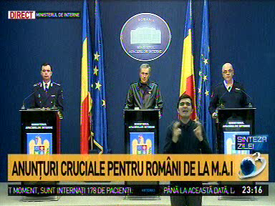 | În cadrul emisiunii s-au discutat următoarele subiecte:  - În cadrul emisiunii este difuzată conferinţa de presă în care Marcel Vela, ministrul de Interne, prezintă Ordonanţa militară nr 8. Potrivit acestei ordonanţe, pe perioada stării de urgenţă se suspendă procedurile de vânzare-cumpărare de pachete majoritare de acţiuni ale companiilor din sistemul energetic naţional, indiferent de forma de proprietate a acestora, iar reluarea procedurilor se va face după încheierea stării de urgenţă, cu decalarea corespunzătoare a termenelor prevăzute în calendarul anterior.

